ADIDAS, KADINLAR İÇİN GELİŞTİRİLEN
EN YENİLİKÇİ VE TEKNİK KOŞU AYAKKABISI ULTRABOOST X’İN YENİ SEZON RENGİNİ SUNUYOR

adidas Running, Sonbahar – Kış 2017 sezonunda, koşu kategorisindeki en iyi ürün grubu UltraBOOST’un sadece kadın ayağına özel, yenilikçi, en iyi koşu ayakkabısı UltraBOOST X koleksiyonuna çekici ve gizemli mavi rengi ekledi.

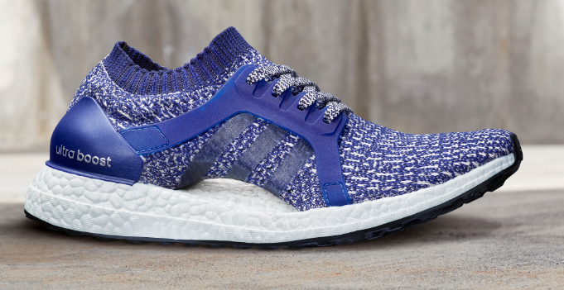

Bu sene başında piyasaya sürülen UltraBOOST X, kadınların ayaklarının özgün şekline göre özel olarak tasarlanan ve koşu deneyimini daha da mükemmel hale getirmeyi hedefleyen, performans kategorisindeki en iyi koşu ayakkabısı. Ayakkabının belirgin ve eşsiz taban kemeri, oyuk orta tabandan oluşuyor ve kadın ayağının değişken şekline kolayca uyum sağlıyor. Kendine özgü bu tasarım, ayağa saran PRIMEKNIT mükemmel örgü ile birlikte ise üstün konfor ve destek sağlıyor.

UltraBOOST X’in tasarımı için, adidas inovasyon ekipleri tarafından, vücut hareketinin ayrıntılı bir şekilde analiz edilmesine olanak sağlayan ARAMIS ürün test sistemi kullanıldı. Elde edilen bulgular ile kadın koşucuların ayaklarında en fazla desteklenmesi gereken ve ayaklarının doğal genişlemeye ihtiyaç duyduğu noktalar belirlendi. Bu bulgular da UltraBOOST X tasarımını ortaya çıkardı.
Ultraboost X’in öncü yenilikleri:
- Taban Kemeri - Kadınların ayak kemerinin şeklini almak ve koşu boyunca, ayağın değişen hareketine kolayca uyum sağlamak için tasarlandı.
- PRIMEKNIT Mükemmel Örgü – Daha fazla nefes alabilirlik sağlayan ayakucu bölgesindeki özel desen ile birlikte, ilave destek için ayak kemerinin altını saracak şekilde tasarlandı.
- Taban Boyunca %100 Uzanan BOOST Taban - Her adımda enerjiyi depolayan ve koşu alanında en iyi enerji geri dönüşümünü sağlayan BOOST taban, ultra duyarlı konfor için üretildi.
- Continental 4-Yönlü Esnek Ağlı Dış Taban – Kadın yürüyüşüne en uygun ve şehir koşusunun her türlü koşulunda en iyi çekiş sağlayacak şekilde tasarlandı.
UltraBOOST X, 719 TL’lik satış fiyatı ile adidas mağazaları ve shop.adidas.com.tr adresinde satışta.
instagram.com/adidas.turkiye
twitter.com/adidasTR
facebook.com/groups/adidasRunnersIstanbul
Daha Fazla Bilgi İçin:
Ece Şakarer - Kıdemli Basın ve Halkla İlişkiler Uzmanı - ece.sakarer@adidas.com

